**PC愛好会からのお知らせ**

**知りたい　教えたい**

**スマホの使い方**

スマホを使って　　もっといい生活に

**ご一緒に学びませんか*！！***

**スマホ勉強会**

**い　つ　　　月　　日（曜日）００：００～００：００まで**

**どこで　　シルバー人材センター　研修室**

**なにを　　第1回　基礎編　スマホ各部の名称　用語などなど**

**だれが　　PC愛好会メンバーが対応します**

**ひよう　　無料（スマホをご持参ください）**

**どこに　　連絡先　００００００へ☎　0000-00-0000**

**お気軽にご参加を**

**お待ちしています**

わかりやすい地図とナビのおかげで外出が楽しくなりました！！

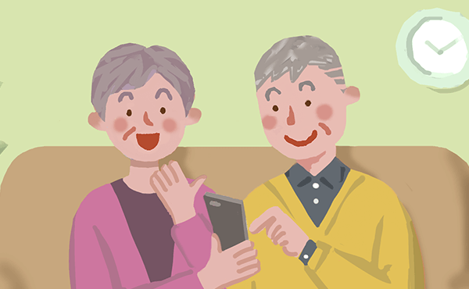

孫や子供と電話やラインができるようになりました！！顔も見たいネ

写真撮影がますます楽しくなりました！！

PCにも送れるよ！！

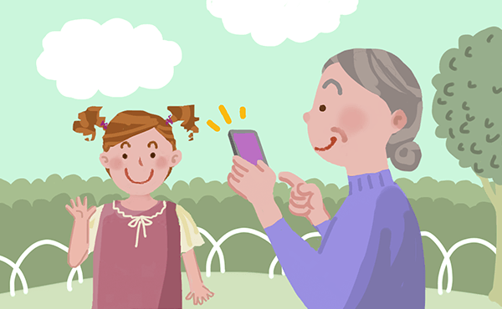

キャッシュレスにも挑戦！！買い物便利かもネ！！

**今後の予定**

**月　日(曜日) ・・・・・・・・・・・**

**・・・・・・・**

**・・・・・・・**

**知らないと　人生ソンするね*！！***

**知ると　人生笑顔だね*！！***



**お問合せ　小山市シルバー人材センター ☎0000-00-0000　 PC愛好会代表０００００　☎000-00-0000**